app代码规范文档

# 页面相关

## 目录文件规范

1. 目录中不要出现非正式的文件夹及文件名：如下为错误示例：

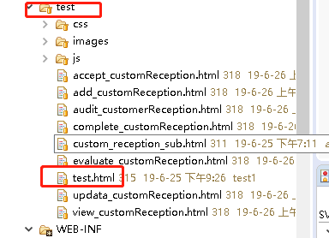

1. 文件名中尽可能使用单词缩略，使用简洁明了。

## html页面代码规范

1. 不要的空行去除。

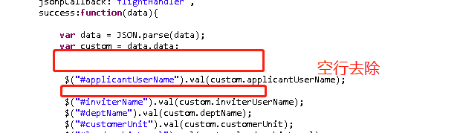

1. 垃圾代码去除。
2. 元素层次分明。

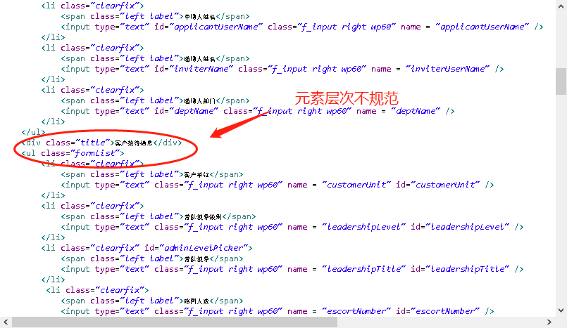

1. 使用规范命名

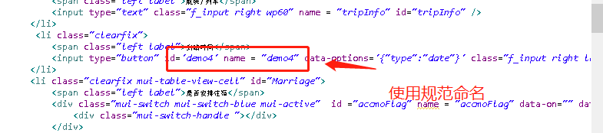

1. css样式与页面尽可能分离。
2. js代码与页面尽可能分离。
3. 对于特定操作，如能使用mui自带的框架api，使用自带的框架。

错误示例：

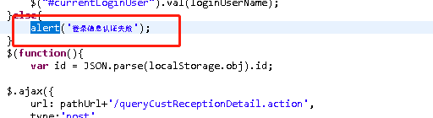

正确示例:

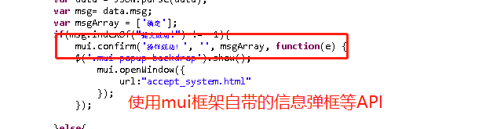

1. js加上对应的注释，如下所示：

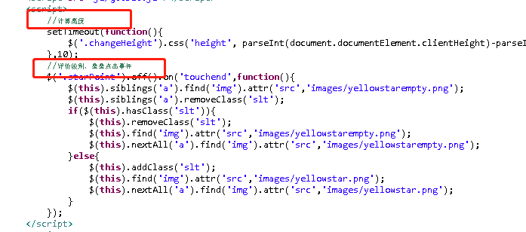

## STRUTS规范

在单个action请求上加上其对应的注释,如下所示：

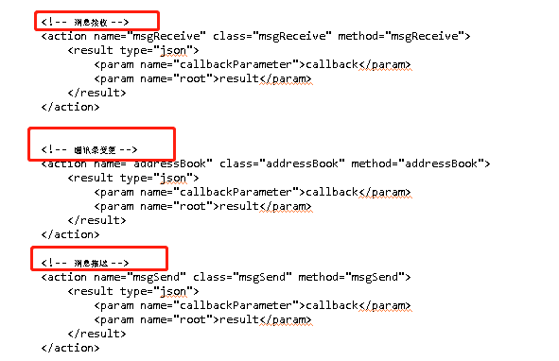

## xml文件规范

层次清晰，注释需要注明的注明

## class规范

1. 类注释及方法注释规范如图：

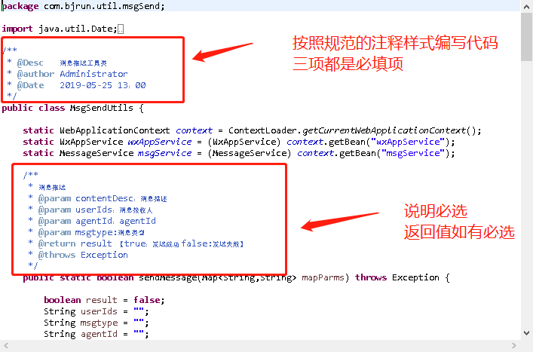

1. 脏代码（注释掉的无用代码）删除掉。
2. 单行注释对应到单行后。
3. 拼接参数不使用“+”去连接字符串。
4. 配置类需要添加单行注释。
5. 常量及方法名及属性的命名方式尽量使用缩略名，常量使用的下划线最多使用三个。
6. 代码层级规范。
7. 不要的空行剔除掉。